附件

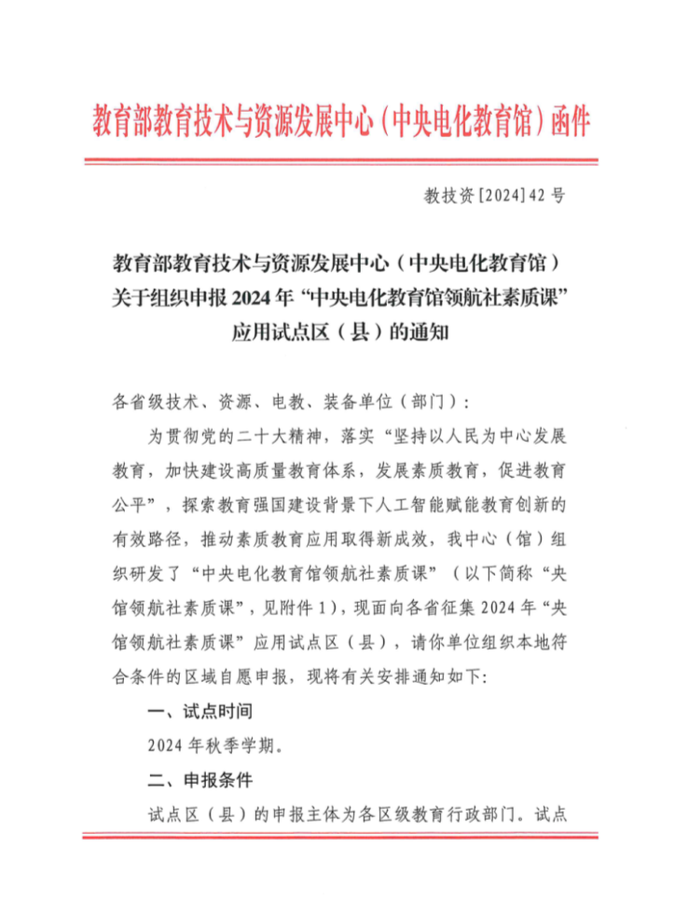

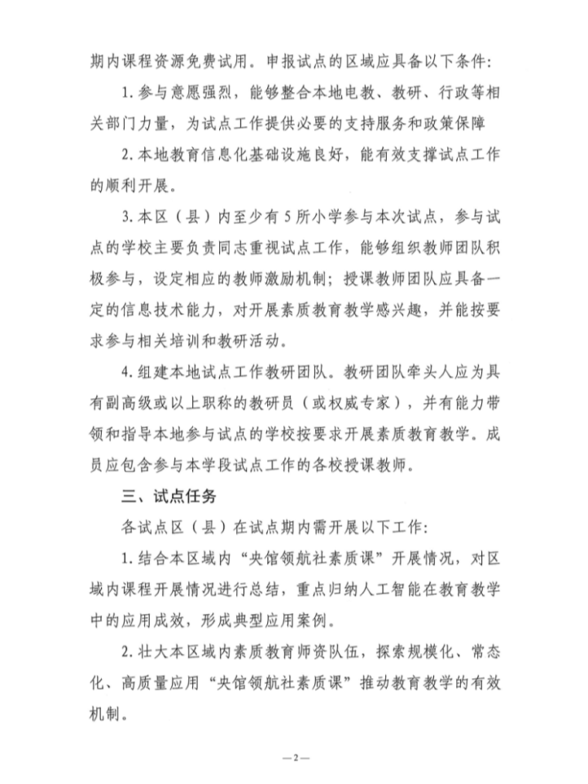

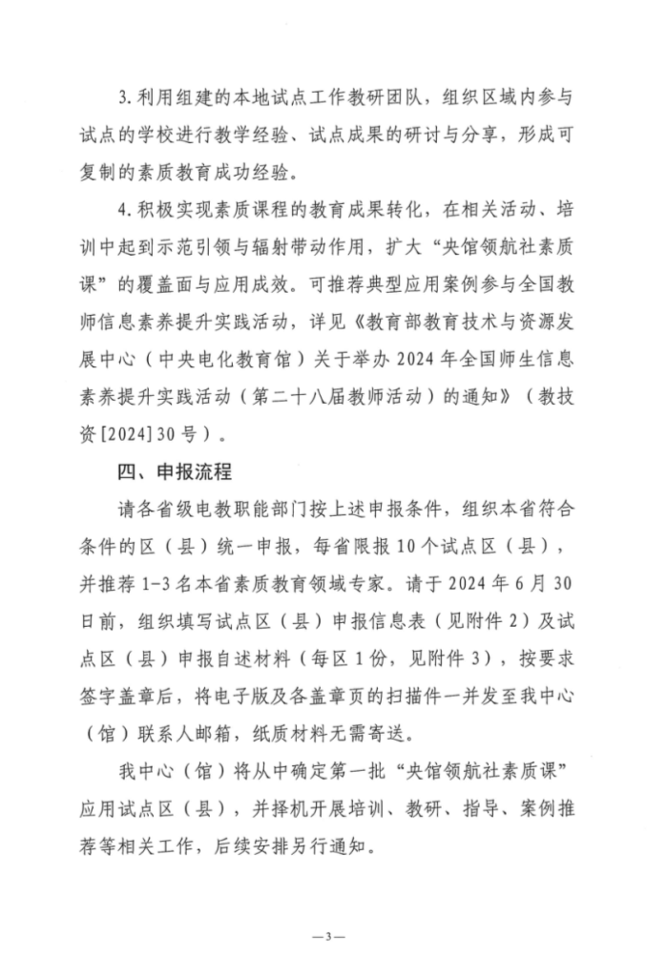

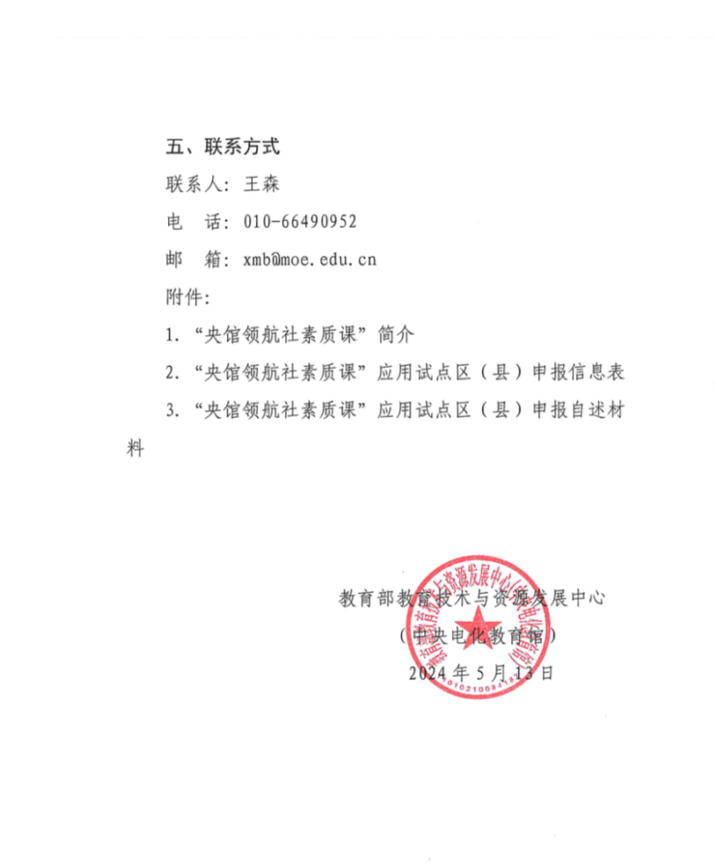

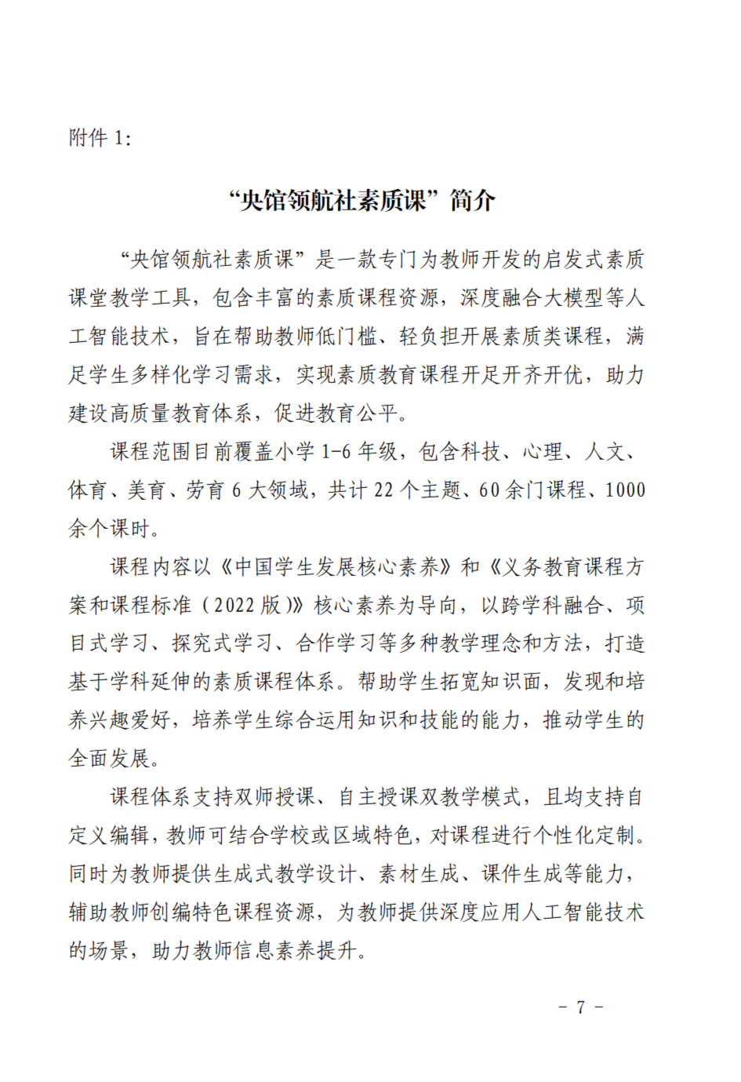

附件2:

**“央馆领航社素质课”应用试点区(县)申报信息表**

填报单位公章 填报日期：2024年 月 日

**一、各试点区(县)基本信息**

|  |  |  |  |  |  |  |  |
| --- | --- | --- | --- | --- | --- | --- | --- |
|  | | 单位名称 | 联系人 | 职务/职称 | 手机号 | E-mail | 微信号 |
| 试点区  (县)1 | 试点区(县)  申报单位 |  |  |  |  |  |  |
| 小学1 |  |  |  |  |  |  |
| 小学2 |  |  |  |  |  |  |
| 小学3 |  |  |  |  |  |  |
| 小学4 |  |  |  |  |  |  |
| 小学5 |  |  |  |  |  |  |
|  |  |  |  |  |  |  |
| 试点区  ( 县 ) 2 | …… |  |  |  |  |  |  |

说明：每省限报10个试点区(县),每个试点区(县)内至少有5所**小学**参加本次试点，可依需增行。

**二** **、各试点区(县)试点工作教研团队基本信息**

|  |  |  |  |  |  |  |  |
| --- | --- | --- | --- | --- | --- | --- | --- |
| 试点区(县) | 角色 | 姓名 | 单位 | 职称 | 手机号 | E-mail | 微信号 |
| 试点区(县)  1 | 牵头人 |  |  |  |  |  |  |
| 成员1 |  |  |  |  |  |  |
| 成员2 |  |  |  |  |  |  |
|  |  |  |  |  |  |  |
|  |  |  |  |  |  |  |
|  |  |  |  |  |  |  |
| 试点区(县)  2 | 牵头人 |  |  |  |  |  |  |
| 成员1 |  |  |  |  |  |  |
| 成员2 |  |  |  |  |  |  |
|  |  |  |  |  |  |  |
|  |  |  |  |  |  |  |
|  |  |  |  |  |  |  |

说明： “试点区(县)”列填写试点区(县)名称；可依需增行。

附件3:

**“央馆领航社素质课”应用**

**试点区(县)申报自述材料**

申报单位(公章):

负责人签字：

填报日期：2024年 月 日

**一、申报区域基本情况**

概述本区域经济发展、基础教育、教育信息化、素质教育政策支持等相关情况，1000字以内。

**二、申报资格自查情况**

对照申报条件逐一作答，1000字以内。

**三、试点区(县)工作方案**

对照试点任务，从理念、目标、任务、落实举措、组织 管理、保障措施等方面，描述如何做好本区域“央馆领航社 素质课”应用试点工作，并体现以下几点要求。**一是**在规模 化、常态化、高质量推动“央馆领航社素质课”应用上，要 有科学可行的计划和举措。**二是**在体制机制、辐射带动、典 型案例打磨、教师队伍建设、参与国家或省级交流展示活动 等方面，要有值得期待的产出。**三是**以专家指导、联合教研 为抓手，切实提升授课教师的素质教育教学能力和开课质量。篇幅控制在2000字以内。